Sende tekstdokument som e-post
Når ein ynskjer å sende eit dokument som e-post, klikkar ein på konvolutten, og vel deretter formell ekspedering. E-postadressa må fyllast inn i rett felt.
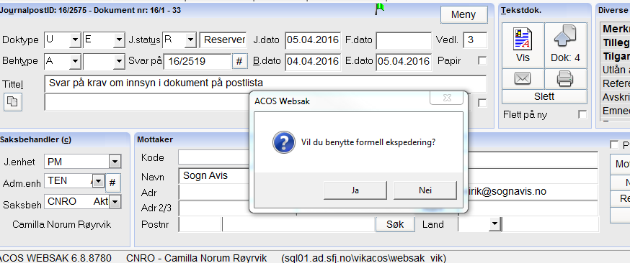

Sjekk deretter at det er haka av i ruta framfor mottakaren du ynskjer å sende til. Trykk på ekspeder.
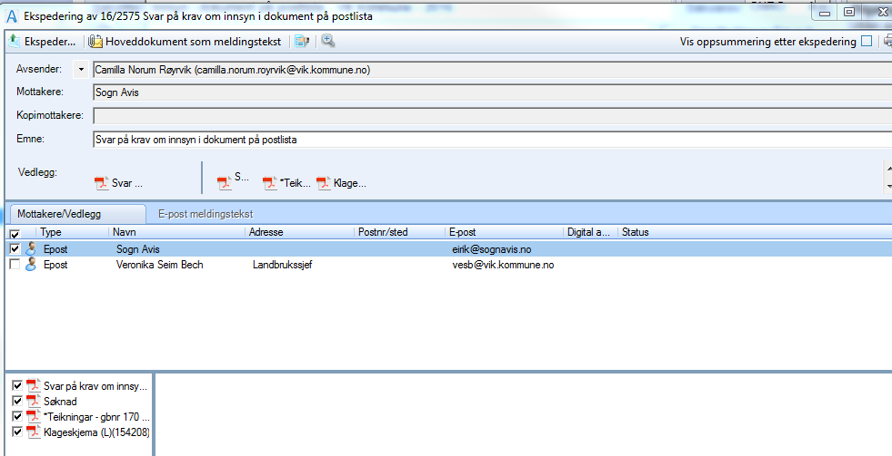
Dersom ein klikkar «nei» på spørsmål om formell ekspedering, kjem ein direkte inn i outlook, og kan sende dokumentet herifrå.

